第一部分：供应商资格条件
1.供应商须具备《中华人民共和国政府采购法》第二十二条规定的条件：
1.1具有独立承担民事责任的能力；
1.2具有良好的商业信誉；
1.3具有履行合同所必需的设备和专业技术能力；
3．供应商具有建筑装饰工程设计专项乙级资质。
4.采购人或采购代理机构将通过“信用中国”网站（www,creditchina.gov.cn)查询供应商未列入失信被执行人、重大税收违法案件当事人名单。
5. 本项目拒绝联合体参与。
第二部分：报名响应文件
序号 | 内容
1 | 提供有效营业执照副本（复印件加盖单位公章）
2 | 法定代表人授权代表参加谈判的，须出具法定代表人授权书及授权代表身份证；
3 | 提供建筑装饰工程设计专项乙级资质证明材料（证书复印件加盖单位公章）
4 | 谈判供应商未被“信用中国”（www.creditchina.gov.cn）列入失信被执行人、重大税收违法案件当事人名单（提供截图证明）
5 | 谈判供应商认为需要提交的其他资格证明文件（复印件加盖单位公章）
6 | 实施方案
说明：以上所需的各种证书、证件、证明、执照若系复印件的，须在复印件上加盖有效的单位公章。

第三部分：用户需求

1.采购内容简述
项目名称 | 温州市域铁路S1线2020年德政站廉洁文化主题车站打造施工项目
施工期 | 自合同签订之日起25日内完工
质保期 | 验收合格后满1年
预算金额 | 捌拾万元整

2.项目概况

2.1项目背景概述：
根据“清廉浙江”“清廉国企”“清廉交投”建设需求，充分挖掘利用各类资源，围绕“让廉洁成为一种新风尚”为中心思想，拟将温州市域铁路S1线德政站打造成廉洁文化主题车站，有力推进“一地一品”廉洁文化建设。

2.2项目内容及技术要求

2.2.1项目整体思路
2.2.1.1以“清廉轨道，幸福人生”为主题，将轨道文化、企业文化与廉政文化有机结合，发挥廉洁文化主题车站教育宣传功能。一层公共区通过车站出入口，营造进入廉洁文化主题车站的氛围基调；一层站厅、扶梯及楼梯等区域，通过设置互动打卡区、装饰柱面立柱及利用电子媒体设备等形式，结合受众的广度和文化的深度创意设计内容，突出亮点设计，增加创意互动，提升受众的参与感。
2.2.1.2二层设备区走廊展示企业文化、领袖论廉、廉洁典故、廉洁作品等几个板块内容；建立功能性的活动室，包括但不仅限于党员活动、荣誉展示、图书阅览等功能，活动室墙面设置多媒体、党建宣传、廉洁承诺等内容；建立廉洁教培室，包括但不仅限于专题讲课开展、廉影观看等功能，教培室墙面设置多媒体、廉洁标语、宣传画册等内容。开设廉洁课堂，使公司员工参加“廉洁第一课”，整合资源，创新方式，让每位员工时刻身处廉洁文化的“软环境”中，营造众人思廉的廉洁文化氛围。

2.2.2项目设计
2.2.2.1根据采购人提供的资料及相关要求，完成工程范围内的文案、设计方案，包含但不限于基础装饰、电子媒体设备设计点位、展现形式及呈现内容，且必须满足廉洁文化主题车站定位要求。
2.2.2.2提供详细的方案说明书及施工设计图纸，最终方案需经采购人审核确定后才能进行实施。
2.2.2.3最终方案应满足和符合国家有关标准和规范的要求，符合采购人的需求。

2.2.3项目需求设计点位
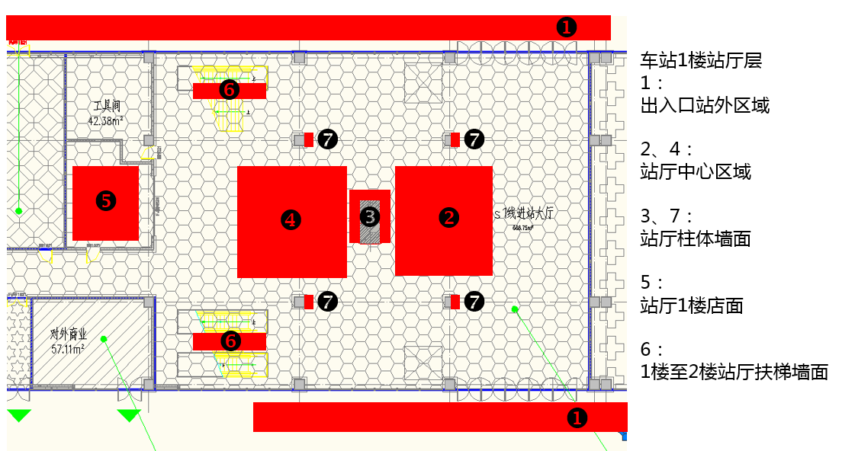
2.2.3.1车站公共区（1楼站厅）设计点位图
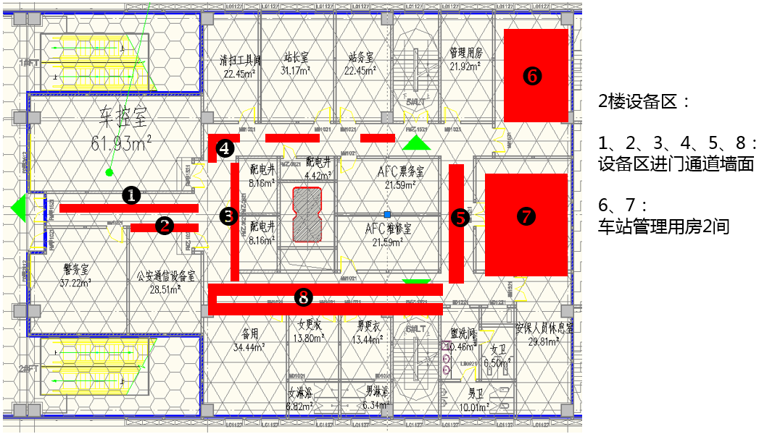
2.2.3.2车站设备区（员工办公区）设计点位图

法定代表人授权书

浙江幸福轨道交通运营管理有限公司：

（谈判供应商全称）法定代表人 授权 （授权代表姓名）为授权代表，参加贵处组织的（谈判项目名称、编号）的谈判活动，代表我方处理谈判活动中的一切事宜。
本授权书于 年 月 日签字生效，特此说明。

法定代表人 (签字)：
谈判供应商全称（公章）：
日期： 年 月 日

附：
谈判供应商代表姓名（签字）：
身份证复印件粘贴处：
职务：
详细通讯地址：
手机：
电话：
传真：
邮政编码:

